Travail n°1 : Relation texte -image

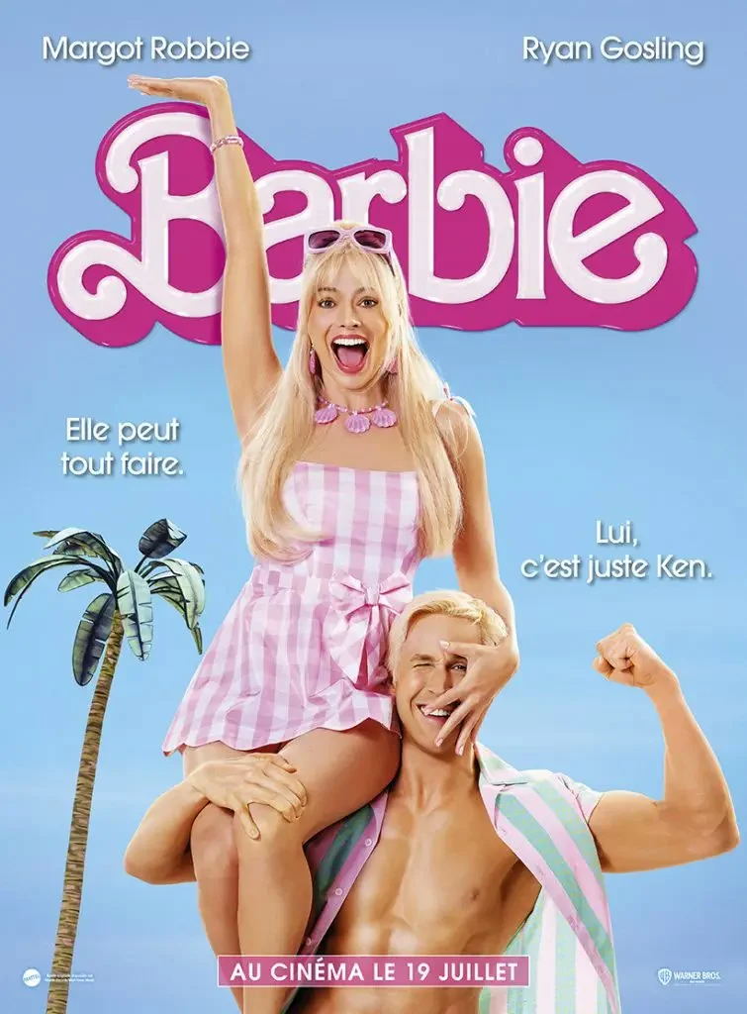
Baseline / La signature
Visuel photo
Packshot

Le call to action
Headline (sexiste)
Body Copy
Visuel Logo / Titre

Utilisons cette affiche pour démontrer la relation texte-image.

En proportion de textes et d’images toujours en rapport les uns avec les autres : En effet, sur cette affiche, l’image est superposée au texte, une partie de l’image cache le logo. Cela se traduit par le fait que l’on reconnait très bien le logo.

Signature de la marque et logo : Le logo est reconnaissable d’une part par sa grande taille et d’autre part par la couleur rose qui est assimilable à l’identité de la marque Barbie. De ce fait, il est facilement reconnaissable. De plus, c’est un logo plutôt populaire, connu dans le monde entier. Le logo a été conçu en utilisant une police cursive, très féminine, dessinée à la main (belles lettres, écriture soignée, travaillée).

Exemples d’autres publicités de la marque : Ce qui est associé à la marque est la couleur rose, omniprésente et couleur principale de la publicité. On retrouve également toujours le nom de la marque

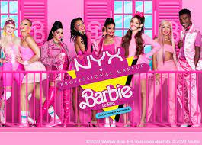
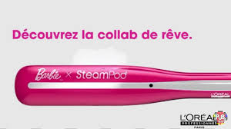

Le texte est présent dans la headline et la baseline, les mentions légales et la signature :

Sur cette affiche le texte est effectivement présent.
D’une part, concernant la Headline, il y a une véritable connotation sexiste, très présente notamment en dégradant l’image de l’homme.
Pour la baseline, le logo est en rapport avec la signature. En effet, Barbie étant un jouet à l’origine, on peut faire le rapprochement avec Warner Bross, producteur de film et de dessins animés. Certaines de ses créations ont même été adaptés en film.
Les mentions légales sont absentes comme il s’agit d’une affiche de film.
Et enfin, il y a la signature qui est également la baseline : Warner Bross

La théorie du behaviouriste :

La théorie du behaviourisme est une théorie qui est composé de deux mécanismes.
Le premier est le fait de donner envie au spectateur, en lui donnant des images positives ou incitatrices, qui suscite du plaisir et donne envie au spectateur de consommer.
Le second mécanisme est le fait d’avoir une image ou un logo multiplié dans une image sous plusieurs formes ou à différents plans. Ce mécanisme permet d’envoyer des messages subliminaux au spectateur.

Pour cette marque, théorie du behaviourisme est plutôt adaptée car Barbie est une marque mondialement connue.
En effet, dans les années 2000 les publicités pour vendre les célèbres poupées étaient très présentes, ces jouets font parties des plus mondialisés de l’histoire.
Concernant le film, ce fut un très gros succès, la publicité pour celui-ci a été très présente. On peut l’assimiler au mécanisme du behaviourisme car en voyant le logo ou les produits de la marque cela incite inconsciemment à la consommation

D’autre part, beaucoup de marques ont créés des produits dérivés de la marque Barbie, reconnaissables grâce au logo et à la couleur rose.
Cela a permis à la culture occidentale de reconnaitre cette marque grâce son ADN marqué et très stéréotypé.
En effet, la poupée Barbie, cette jeune fille blonde platine aux caractéristiques physiques « parfaites », vêtue et entourée uniquement de rose est une icône des années 2000.
Cette marque repose sur des codes publicitaires très stéréotypés et très marqués.
On peut également assimiler cela à la théorie du behaviorisme car la couleur, le thème, les codes de cette poupée incite à la consommation en faisant assimiler la couleur à la positivité, au bonheur, à la féminité.

La hiérarchisation du texte a l’intérieur du visuel :

Dans cette affiche hiérarchiquement le logo est la première chose qui attire l’œil car la couleur rose est une couleur, lumineuse, positive et féminine. De plus, la taille de police est très imposante et la typographie choisie est travaillée et soignée. Même si l’image est superposée sur celui-ci, le logo est tout de même la première chose que l’on voit.

Au deuxième plan c’est l’image de Barbie et Ken qui attire l’attention et qui décrit le logo, ainsi qu’une partie du film. Elle prépare le spectateur en suscitant sa curiosité.

Ensuite en arrière-plan, il y a les noms des acteurs en haut de chaque côté de l’affiche, ils sont de même taille et de même police que l’accroche. Cela donne une première idée du contenu du film.

Enfin, la couleur du fond de l’affiche est bleu clair ce qui peut faire penser au ciel sur lequel est apposé un seul palmier.
Ces codes graphiques : la couleur du logo, du fonds et de l’image permette d’organiser le sens de lecture.
Le logo est ce qui ressort le plus facilement et le plus visiblement au premier abord.
Le sens de lecture et le suivant : Logo, image, fonds (texte d’accroche, noms des acteurs et date de sortie du film)

Dans cette affiche il y a 6 niveaux de lecture de la police qui est la plus visible à la moins visible : le logo, l’image avec Barbie et Ken, les noms des acteurs et la phrase d’accroche qui sont au même niveau de lecture. Il y a également, le palmier en fonds, la date de sortie du film et enfin la couleur bleue du fond de l’affiche avec la signature. Il s’agit de l’approche cognitive de l’affiche car cela fait appel à des connaissances que la cible est censée avoir.

L’accroche de l’affiche « Elle peut tout faire. Lui, c’est juste Ken » est en relation avec l’image de l’affiche ou Ken porte Barbie. Elle est clairement représentée comme la plus importante, « la star » du film. Cela peut être perçu comme un message sexiste et « décalé ».
Cette accroche place la femme sur un pied d’estale et la mets en valeur par rapport à l’homme.
Cette phrase attire l’attention du lecteur pour susciter sa curiosité.
Cela montre que pour une fois les rôles sont inversés c’est un clin d’œil envers les femmes pour les mettre en avant. C’est également un clin d’œil à la société occidentale actuelle.

La poupée Barbie fait est considérée comme une icône de beauté du 20ème siècle.
Elle représente les codes de beauté occidentaux de la fille parfaite, qui ressemble à une poupée, qui a un visage parfait, qui est fine, blonde, qui aime le rose et vit dans un monde parfait mais qui est en plastique. Cela fait référence à la poupée, à l’origine de la marque. Cependant, d’un autre coté elle est définie un peu comme la femme girly, superficielle, bimbo presque un peu écervelée.

L’actrice Margot Robbie en photo sur l’affiche incarne physiquement parfaitement l’image de la Barbie des temps modernes.

Dans cette affiche il y a différentes tailles de police, notamment avec le logo qui est très gros c’est le premier texte visible, la police s’appelle d’ailleurs Barbie Medium et a été achetée par la marque. La police utilisée pour l’affiche du film est celle des années 1975-1991.
Pour les noms des acteurs, le slogan et la date du film la police utilisée est une police simple, fine de couleur blanche, type imprimerie.

La théorie d’ancrage et de relais a été créé par le sémiologue Roland Barthes. Dans cette affiche l’ancrage est le logo BARBIE, sa taille ainsi que sa couleur. L’image communique des informations comme l’explique Roland Barthes. Le relais transmet des informations que les images ne peuvent pas forcément donner. Dans cette affiche, le relais est la date de sortie du film et le nom des acteurs.

Pour conclure, l’interrelation entre les images et le texte se complètent, les images apportent des informations à la cible. Et le texte apporte des informations incitatives et informatives que les images ne peuvent pas apporter comme dans cette affiche pour la date de sortie du film.

Le logo du film est utilisé comme texte image.

